Analizan ruta alterna en la Escénica
Por Bitácora | en Octubre 30, 2014 |
Turismo Turismo Cultural
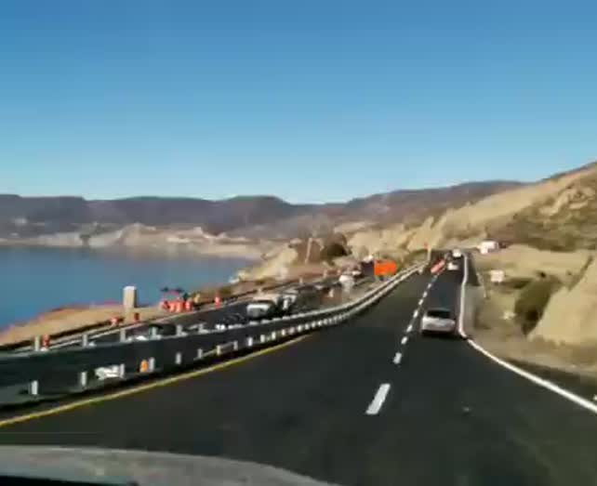
La SCT asignó un grupo de expertos para conocer la propuesta de ensenadenses
• Empresarios, profesionistas y grupos ciudadanos presentaron nueva opción
BitácoraCultural/Agencias.- Como respuesta a la carta presentada a la Presidencia de la República, en la que se propone una ruta alterna de emergencia con poca inversión y de rápida construcción, la Secretaría de Comunicaciones y Transporte (SCT), asignó un grupo de expertos en el tema para validar esa opción.
Mario Zepeda Jacobo, presidente de la Canacintra, recordó que 20 organismos empresariales y de la sociedad civil, más legisladores, entregaron el primero de este mes una carta en la oficina de la Presidencia, para exigir la solución de fondo a los problemas generados por el derrumbe de la Escénica.
En ese documento se planteó que la reparación que se realiza en el kilómetro 93+050 al 93+300 de la carretera de cuota Ensenada-Tijuana, se concluya a la mayor brevedad posible, sin menoscabo de la calidad, seguridad y que se tomen las medidas pertinentes para evitar otro colapso.
También se exigió que se dote a la carretera libre Ensenada-Tijuana, con infraestructura y un diseño moderno para afrontar el flujo vehicular que va en aumento y brinde las condiciones óptimas que garanticen la seguridad de conductores, vehículos y carga, además de pedir una investigación para fincar responsabilidades y se aplique todo el peso de la Ley a funcionarios de SCT y Capufe, por la falta de previsión e incumplimiento de entrega en las fechas anunciadas, y el manejo de los fondos destinados a la reconstrucción.
La tercera vía
El documento entregado por conducto del diputado federal Ricardo Medina Fierro, propone que se construya de inmediato, una ruta alterna efectiva y segura, que expertos en el tema sugieren sean 6 kilómetros desde el nodo Bajamar de la carretera de cuota, hasta el kilómetros 72+500 de la Libre Tijuana Ensenada.
De acuerdo con Mario Zepeda Jacobo, el costo máximo de la ruta alterna sería de 60 millones de pesos en 2 carriles y de 125 millones en 4 carriles, con una extensión máxima de 6 kilómetros, donde actualmente ya existe un camino de terracería con pocas dificultades orográficas.
Los expertos de la dependencia federal recibirán por parte del Colegio de Ingenieros de Ensenada la presentación de la ruta de emergencia que los ensenadenses consideran la mejor alternativa por las ventajas de tiempo, costo y beneficios.
El grupo realizará un recorrido desde el Rancho Jatay hasta el entronque con el kilómetro 72+500 de la carretera libre, para recabar los datos necesarios para la elaboración del dictamen que debe estar listo en no más de una semana.

